2º curso / 2º cuatr.  Grado Ing. Inform. |  | Arquitectura de Computadores (AC)  Cuaderno de prácticas.  Bloque Práctico 4. Optimización de código  Estudiante (nombre y apellidos): Daniel Monjas Miguélez  Grupo de prácticas y profesor de prácticas: Miércoles, Mancia Anguita  Fecha de entrega: 31 de mayo de 2020  Fecha evaluación en clase: 31 de mayo de 2020

Antes de comenzar a realizar el trabajo de este cuaderno consultar el fichero con los normas de prácticas que se encuentra en SWAD
Denominación de marca del chip de procesamiento o procesador (se encuentra en /proc/cpuinfo): (respuesta)
model name : Intel(R) Core(TM) i5-8300H CPU @ 2.30GHz
Sistema operativo utilizado: (respuesta)
Ubuntu 18.04.4 LTS
Versión de gcc utilizada: (respuesta)
gcc version 7.5.0 (Ubuntu 7.5.0-3ubuntu1~18.04)
Volcado de pantalla que muestre lo que devuelve lscpu en la máquina en la que ha tomado las medidas
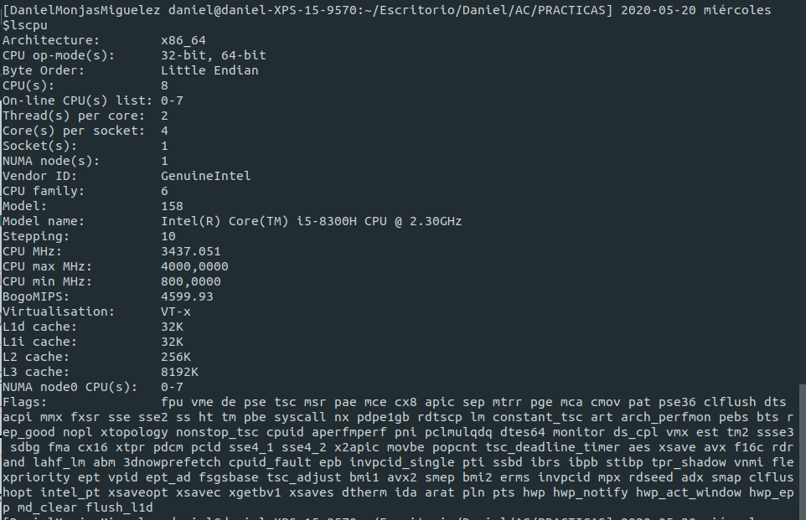

- Para el núcleo que se muestra en el Figura 1, y para un programa que implemente la multiplicación de matrices con datos flotantes en doble precisión (use variables globales):
  - Modifique el código C para reducir el tiempo de ejecución (evalúe el tiempo y modifique sólo el trozo que hace la multiplicación y el trozo que se muestra en la Figura 1). Justifique los tiempos obtenidos (use –O2) a partir de la modificación realizada. Incorpore los códigos modificados en el cuaderno.
  - Genere los códigos en ensamblador con -O2 para el original y dos códigos modificados obtenidos en el punto anterior (incluido el que supone menor tiempo de ejecución) e incorpórelos al cuaderno de prácticas. Destaque las diferencias entre ellos en el código ensamblador.
  - (Ejercicio EXTRA) Intente mejorar los resultados obtenidos transformando el código ensamblador del programa para el que se han conseguido las mejores prestaciones de tiempo
Figura 1 . Código C++ que suma dos vectores
struct {
int a;
int b;
} s[5000];

main()
{
…
for (ii=0; ii<40000;ii++) {
X1=0; X2=0;
for(i=0; i<5000;i++) X1+=2*s[i].a+ii;
for(i=0; i<5000;i++) X2+=3*s[i].b-ii;

if (X1<X2) R[ii]=X1 else R[ii]=X2;
}
…
}

A) MULTIPLICACIÓN DE MATRICES:
CAPTURA CÓDIGO FUENTE: pmm-secuencial.c
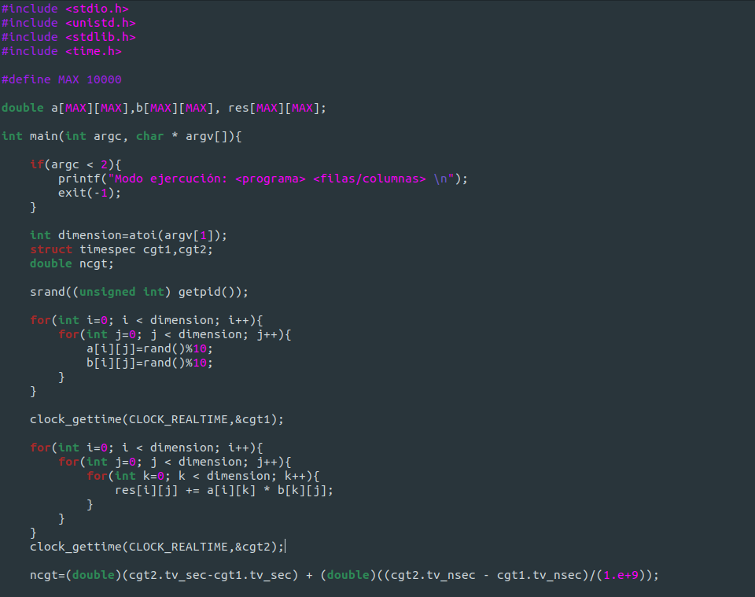

1.1. MODIFICACIONES REALIZADAS (al menos dos modificaciones):
Modificación a) –explicación-: En la primera modificación antes de realizar el producto de las matrices se realiza la traspuesta de la segunda matriz, y se modifica el código del producto de matrices, para así mantener el resultado correcto del producto de matrices al multiplicar por filas en vez de fila por columna. En mi código para la prueba de funcionamiento incluyo que si el tamaño de la matriz es menor o igual que 5x5 se vuelva a trasponer b, y tras esto se muestran a, b y el resultado del producto.
Modificación b) –explicación-: Para la segunda modificación del código se utiliza desenrollado de bucles, para ello lo que hacemos es ejecutar 5 iteraciones del bucle (por como la he programado) por cada iteración que se produciría con el código secuencial. Resaltar que se hacen las comprobaciones pertinentes para no salirse de la memoria reservada. Por contra parte esto implica un aumento en el tamaño de código. En mi código para la prueba de funcionamiento incluyo que si la matriz es de tamaño menor o igual que 5x5 se muestren las matrices a, b y resultado.

1.1. CÓDIGOS FUENTE MODIFICACIONES
a) Captura de pmm-secuencial-modificado_a.c
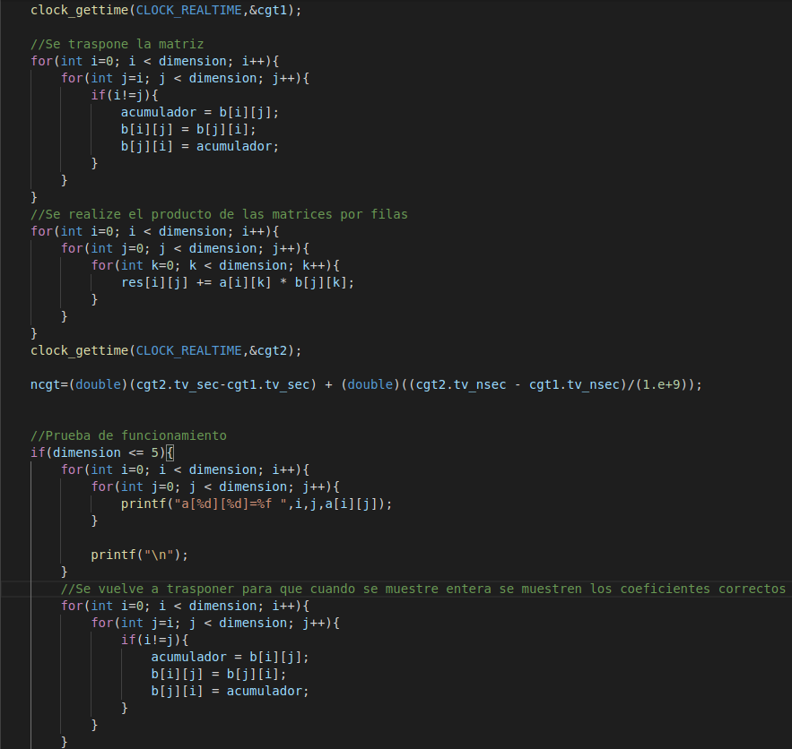

Capturas de pantalla (que muestren la compilación y que el resultado es correcto):
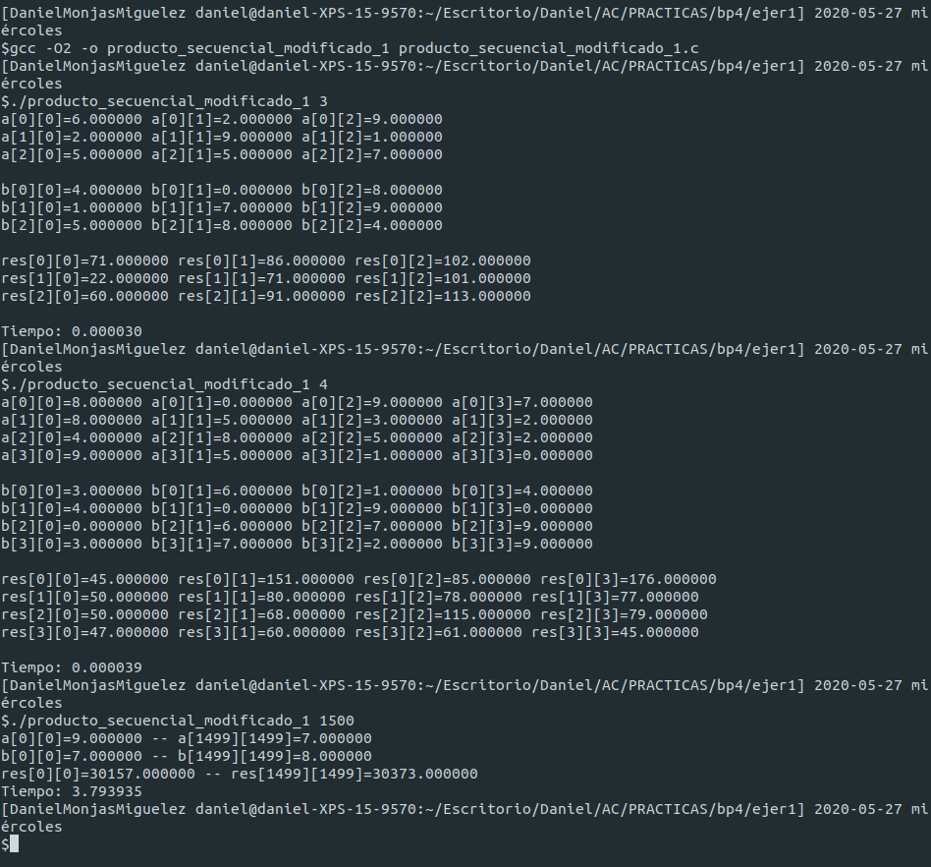

b) …

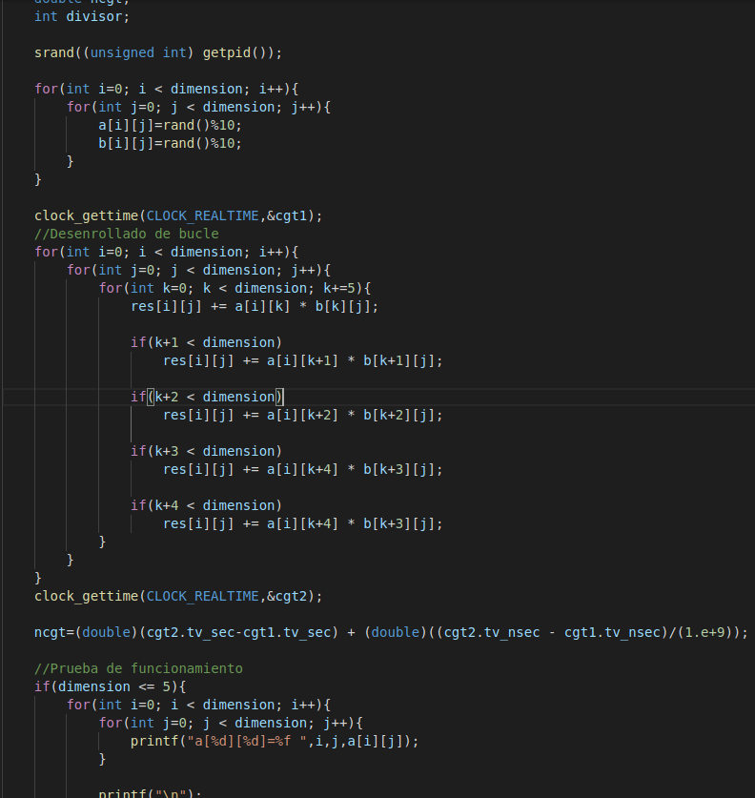
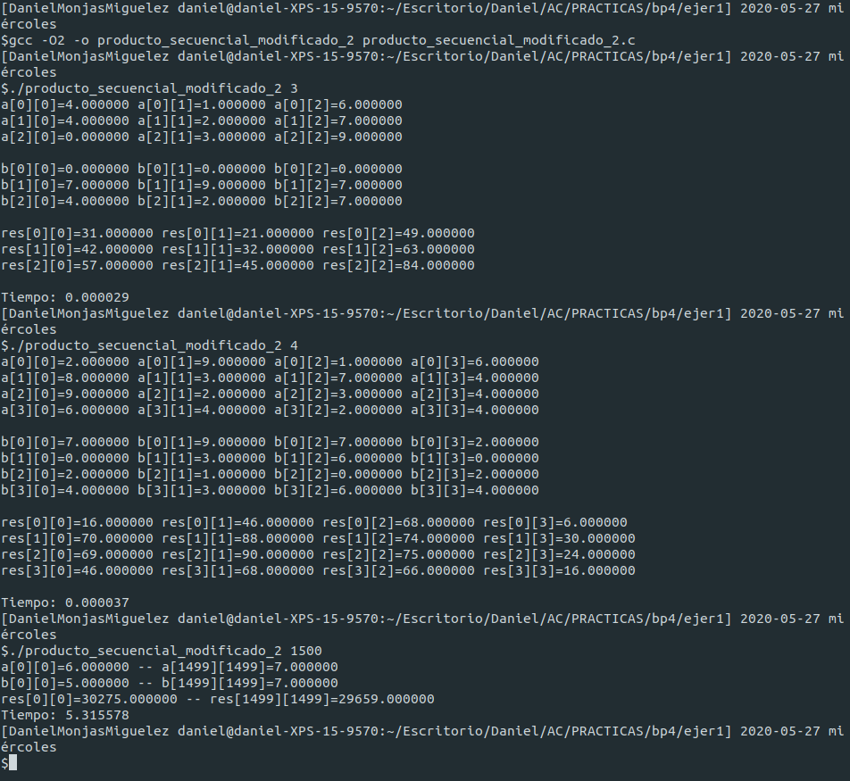

En la explicación de las modificaciones se indica porque para tamaños 3 y 4 se muestran las tres matrices enteras.

1.1. TIEMPOS:
Modificación | Breve descripción de las modificaciones | -O2
Sin modificar | Se realiza el producto de las matrices por medio de tres bucles anidados. | 6.606398 (Tam=1400)
Modificación a) | Se traspone la matriz b y el producto de matrices se hace por filas | 3.188413 (Tam =1400)
Modificación b) | En cada iteración del tercer bucle anidado se ejecutan 5 iteraciones de las que se harían en el código secuencial evitando así saltos (con las correspondientes comprobaciones para no salirse de la memoria reservada) | 3.861205 (Tam=1400)
...

1.1. COMENTARIOS SOBRE LOS RESULTADOS Y JUSTIFICACIÓN DE LAS MEJORAS EN TIEMPO:
Como se puede observar para un mismo tamaño de problema los tiempos obtenidos por las modificaciones son significativamente mejores respecto al obtenido con el código secuencial.

En la primera modificación se debe a que al trasponer la matriz y realizar el producto por filas en lugar de por columnas lo que se busca es aprovechar como almacenan los datos los compiladores de intel, que almacenan por filas para así utilizar la localidad.

Por otro lado, en la segunda modificación se aprovecha que al realizar cinco iteraciones secuenciales en una se reducirán los saltos del bucle, reduciendo así la penalización que se puede obtener por estos, además de poder ejecutar en una misma iteración tareas independientes. Por contraparte la segunda modificación aumenta el tamaño del código.

B) CÓDIGO FIGURA 1:
CAPTURA CÓDIGO FUENTE: figura1-original.c
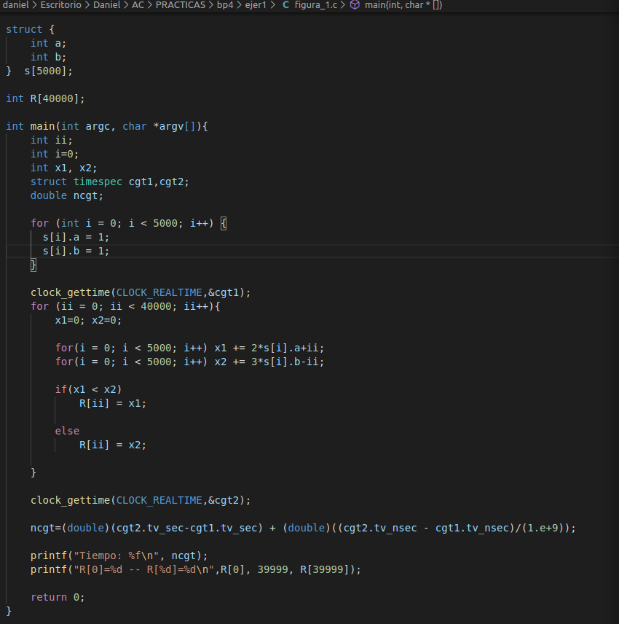

1.1. MODIFICACIONES REALIZADAS (al menos dos modificaciones):
Modificación a) –explicación-: En la modificación 1 lo que he hecho es, aprovechando que los dos bucles dentro del bucle de 40000 iteraciones tienen el mismo número de iteraciones, y que las operaciones dentro de los mismos son completamente independientes, los he unido en uno solo. De forma que por cada iteración de este nuevo bucle se realiza una iteración de cada uno de los bucles anteriores.
Modificación b) –explicación-: He reutilizado la modificación 1 pero además le he añadido al bucle que ejecuta 5000 iteraciones y dos operaciones independientes, desenrollado de bucles, de forma que por cada iteración en el código modificado 2 se realizan 5 iteraciones del código modificado 1 y 5 iteraciones de cada bucle por separado del código secuencial.
...
1.1. CÓDIGOS FUENTE MODIFICACIONES
a) Captura figura1-modificado_a.c
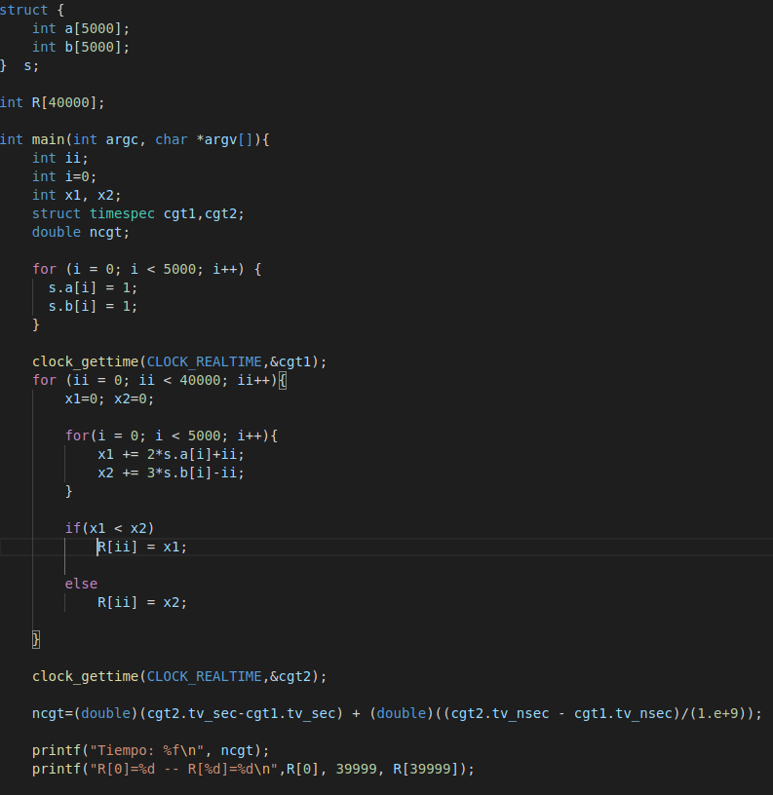

Capturas de pantalla (que muestren la compilación y que el resultado es correcto):
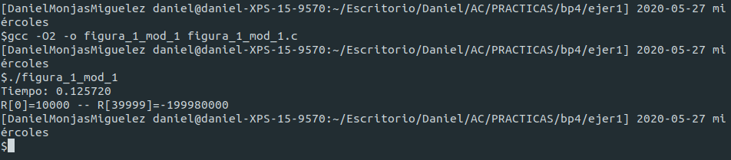
El resultado es correcto, ya que para ii=0, se tiene que x1=5000*2*1+0 *5000 y x2=5000*3*1-0*5000, ya que se realiza 2*1 y 3*1 en todas las iteraciones, luego x1 es menor que x2 y por tanto R[0]=x1=10000. Por otro lado en la última iteración se tiene x1=5000*1*2+39999*5000 y x2=5000*1*3-39999*5000, luego claramente x2 < x1 y por tanto, R[39999]=x2=-199980000, que es lo que se ha obtenido en la salida de la ejecución.

b) …

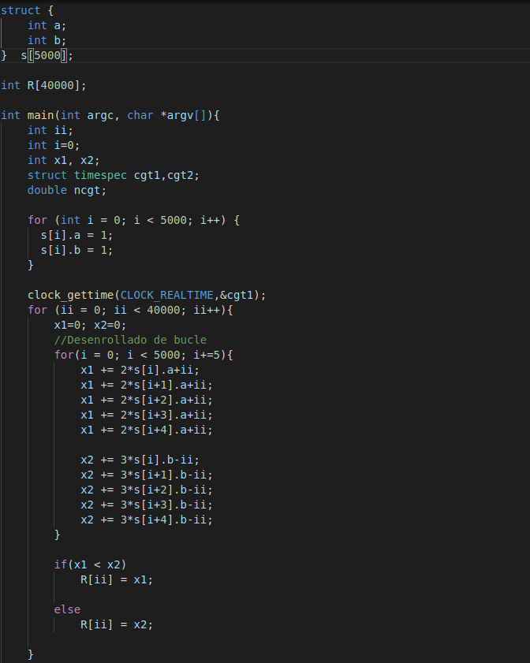

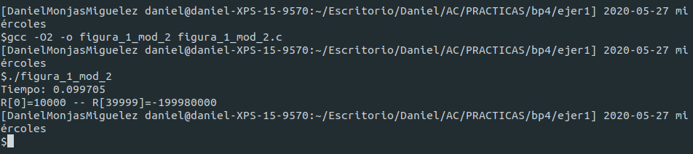
De la explicación anterior se obtiene que el resultado es correcto.

1.1. TIEMPOS:
Modificación | Breve descripción de las modificaciones | -O2
Sin modificar | Se ejecuta secuencialmente un bucle de 40000 iteraciones que contiene dos bucles independientes de 5000 iteraciones seguido de un if-else | 0.185035
Modificación a) | Se ejecuta un bucle de 40000 iteraciones que contiene un bucle de 5000 iteraciones que realiza las tareas independientes antes divididas en dos bucles de 5000 iteraciones | 0.125720
Modificación b) | Se utiliza la misma estructura que en el caso anterior, con la diferencia que el bucle de 5000 iteraciones en cada iteración realiza 5 iteraciones del bucle de la modificación 1 y 5 iteraciones de cada bucle independiente del código secuencial. | 0.099705
...

1.1. COMENTARIOS SOBRE LOS RESULTADOS Y JUSTIFICACIÓN DE LAS MEJORAS EN TIEMPO:
Atendiendo a los tiempos ambas modificaciones mejoran el tiempo obtenido por el código secuencial.

En la modificación 1, se reduce el tiempo de ejecución, ya que al juntar dos bucles con tareas independientes a 1 sólo bucle que realice las tareas de los dos bucles separados se reducen en buena medida la cantidad de saltos condicionales, además de las penalización que un salto condicional conlleva.

En la modificación 2, a parte de las ventajas que se obtienen gracias a la modificación 1 se le añade el desenrollado de bucle, dando lugar a que en cada iteración del bucle de 5000 iteraciones se ejecuten cinco iteraciones del bucle de 5000 iteraciones de la modificación 1 reduciendo aún más la cantidad de saltos condicionales y sus consecuencias. Por otro lado conlleva un código más largo.

A) MULTIPLICACIÓN DE MATRICES:
1.2 ANÁLISIS CÓDIGO ENSAMBLADOR.
CAPTURA CÓDIGO ENSAMBLADOR: pmm-secuencial.s
pmm-secuencial.s | pmm-secuencial-modificado_a.s | pmm-secuencial-modificado_b.s
Call clock_gettime@PLT  imulq $80000, 24(%rsp), %r10  leaq 80000(%r14), %rax  leaq 0(,%r15,8), %r9  movq %r14, %rcx  movq %r14, 8(%rsp)  movq %r13, %rdi  addq %rax, %r10  .p2align 4,,10  .p2align 3  .L21:  xorl %esi, %esi  .p2align 4,,10  .p2align 3  .L10:  movsd (%rdi,%rsi), %xmm1  leaq b(%rip), %r12  leaq 0(%rbp,%rsi), %rdx  xorl %eax, %eax  .p2align 4,,10  .p2align 3  .L7:  movsd(%rcx,%rax,8), %xmm0  addq $1, %rax  addq $80000, %rdx  mulsd -80000(%rdx), %xmm0  cmpq %r15, %rax  addsd %xmm0, %xmm1  jne .L7  movsd %xmm1, (%rdi,%rsi)  addq $8, %rsi  cmpq %r9, %rsi  jne .L10  addq $80000, %rcx  addq $80000, %rdi  cmpq %r10, %rcx  jne .L21  leaq 64(%rsp), %rsi  xorl %edi, %edi  xorl %ebx, %ebx  leaq .LC1(%rip), %r15  call clock_gettime@PLT | Call clock_gettime@PLT  leaq 80000+b(%rip), %r9  movl 24(%rsp), %r8d  movl 48(%rsp), %r10d  movl $1, %edi  leaq -80000(%r9), %rax  movq %r9, 16(%rsp)  movq %rax, %rcx  movq %rax, 56(%rsp)  movq %rax, %r14  .p2align 4,,10  .p2align 3  .L9:  cmpl %r15d, %r8d  jle .L11  movl %r10d, %esi  movq %r9, %rdx  movq %rdi, %rax  subl %edi, %esi  addq %rdi, %rsi  jmp .L12  .p2align 4,,10  .p2align 3  .L8:  cmpl %eax, %r15d  je .L7  movsd (%rcx,%rax,8), %xmm0  movsd (%rdx), %xmm1  movsd %xmm1, (%rcx,%rax,8)  movsd %xmm0, (%rdx)  .L7  addq $1, %rax  addq $80000, %rdx  .L12:  cmpq %rsi, %rax  jne .L8  .L11:  addl $1, %r15d  addq $1, %rdi  addq $80008, %r9  addq $80000, %rcx  cmpl %r8d, %r15d  jne .L9  imulq $80000, 32(%rsp), %rax  leaq a(%rip), %r13  leaq b(%rip), %rbx  movq 40(%rsp), %rsi  leaq res(%rip), %r12  leaq 80000(%r13), %r11  movq %r13, %rbp  movq %r13, %rcx  salq $3, %rsi  movq %r12, %r10  leaq 80000(%rbx,%rax), %r9  addq %rax, %r11  .p2align 4,,10  .p2align 3  .L10:  leaq b(%rip), %rdx  movq %r10, %rdi  .p2align 4,,10  .p2align 3  .L16  movsd (%rdi), %xmm1  xorl %eax, %eax  .p2align 4,,10  .p2align 3  .L13:  movsd (%rcx,%rax), %xmm0  mulsd (%rdx,%rax), %xmm0  addq $8, %rax  cmpq %rsi, %rax  addsd %xmm0, %xmm1  jne .L13  addq $80000, %rdx  movsd %xmm1, (%rdi)  addq $8, %rdi  cmpq %r9, %rdx  jne .L16  addq $80000, %rcx  addq $80000, %r10  cmpq %r11, %rcx  jne .L10  leaq 80(%rsp), %rsi  xorl %edi, %edi  xorl %ebx, %ebx  call clock_gettime@PLT | call clock_gettime@PLT  imulq $80000, 24(%rsp), %r11  movq 32(%rsp), %rbp  leaq 80000(%r12), %rax  movq %r13, %r10  movq %r13, 8(%rsp)  movq %r12, %r9  salq $3, %rbp  addq %rax, %r11  .p2align 4,,10  .p2align 3  .L24:  xorl %edi, %edi  .p2align 4,,10  .p2align 3  .L14:  movsd (%r9,%rdi), %xmm0  leaq b(%rip), %r14  leaq (%rbx,%rdi), %rcx  movq %r10, %rdx  xorl %eax, %eax  .p2align 4,,10  .p2align 3  .L11:  movsd (%rdx), %xmm1  leal 1(%rax), %esi  mulsd (%rcx), %xmm1  cmpl %r15d, %esi  addsd %xmm1, %xmm0  jge .L7  movsd 8(%rdx), %xmm1  mulsd 80000(%rcx), %xmm1  addsd %xmm1, %xmm0  .L7:  leal 2(%rax), %esi  cmpl %esi, %r15d  jle .L8  movsd 16(%rdx), %xmm1  mulsd 160000(%rcx), %xmm1  addsd %xmm1, %xmm0  .L8:  leal 3(%rax), %esi  cmpl %esi, %r15d  jle.L9  movsd 32(%rdx), %xmm1  mulsd 240000(%rcx), %xmm1  addsd %xmm1, %xmm0  .L9:  leal 4(%rax), %esi  cmpl %esi, %r15d  jle .L10  movsd 32(%rdx), %xmm1  mulsd 240000(%rcx), %xmm1  addsd %xmm1, %xmm0  .L10:  addl $5, %eax  addq $40, %rdx  addq $400000, %rcx  cmpl %r15d, %eax  jl .L11  movsd %xmm0, (%r9,%rdi)  addq $8, %rdi  cmpq %rbp, %rdi  jne .L14  addq $80000, %r9  addq $80000, %r10  cmpq %r11, %r9  jne .L24  leaq 64(%rsp), %rsi  xorl %edi, %edi  xorl %ebp, %ebp  call clock_gettime@PLT

El color rojo indican las operaciones de suma y producto para cualquier iteración en el código secuencial y la modificación 1, y para i en la modificación 2. El código verde en la modificación 2 indica el código ensamblador para la trasposición de la matriz. El código morado indican las operaciones de multiplicación y escritura para i+1,i+2,…,i+4, pues recordemos que se usa desenrollado de bucle. Todos estos códigos son los que en c están contenidos entre los clock_gettime. Se aprecia a simple vista que tanto la modificación 1 como la 2 tienen más código ensamblador que el código secuencial. También se aprecia que se realizan operaciones de suma con los registros %xmm0 y %xmm1 que son registros vectoriales. Mi ordenador en concreto usa instrucciones sd en lugar de pd para operaciones con elementos de los vectores.

B) FIGURA 1:
1.2 ANÁLISIS CÓDIGO ENSAMBLADOR.

figura1-original.s | figura1_modificado_a.s | figura1_modificado_b.s
Call clock_gettime@PLT  leaq 40004(%rbp), %r8  leaq R(%rip), %r10  xorl %r9d, %r9d  .p2align 4,,10  .p2align 3  .L3:  movl %r9d, %edi  movq %rbp, %rax  xorl %ecx, %ecx  .p2align 4,,10  .p2align 3  .L4:  movl (%rax), %edx  addq $8, %rax  leal (%rdi,%rdx,2), %edx  addl %edx, %ecx  cmpq %rbx, %rax  jne .L4  leaq 4+s(%rip), %rax  xorl %esi, %esi  .p2align 4,,10  .p2align 3  .L5:  movl (%rax), %edx  addq $8, %rax  leal (%rdx,%rdx,2), %edx  subl %edi, %edx  addl %edx, %esi  cmpq %r8, %rax  jne.L5  cmpl %ecx, %esi  jle .L6  movl %ecx,(%r10,%r9,4)  .L7:  addq $1, %r9  cmpq $40000, %r9  jne .L3  leaq 16(%rsp), %rsi  xorl %edi, %edi  call clock_gettime@PLT  //Codigo entre L7 y L6  .L6:  .cfi_restore_state  movl %esi, (%r10,%r9,4)  jmp .L7 | Call clock_gettime@PLT  leaq R(%rip), %r9  xorl %r8d, %r8d  .p2align 4,,10  .p2align 3  .L3:  movl %r8d, %edi  movq %rbp, %rax  xorl %esi, %esi  xorl %ecx, %ecx  .p2align 4,,10  .p2align 3  .L4:  movl (%rax), %edx  addq $4, %rax  leal (%rdi,%rdx,2), %edx  addl %edx, %ecx  movl 19996(%rax), %edx  leal (%rdx,%rdx,2), %edx  subl %edi, %edx  addl %edx, %esi  cmpq %rbx, %rax  jne .L4  cmpl %esi, %ecx  jge .L5  movl %ecx, (%r9,%r8,4)  .L6:  addq $1, %r8  cmpq $40000, %r8  jne .L3  leaq 16(%rsp), %rsi  xorl %edi, %edi  call clock_gettime@PLT  .L5:  .cfi_restore_state  movl %esi, (%r9,%r8,4)  jmp .L6 | Call clock_gettime@PLT  leaq R(%rip), %r9  xorl %r8d, %r8d  .p2align 4,,10  .p2align 3  .L3:  movl %r8d, %edx  movq %rbp, %rax  xorl %ecx, %ecx  xorl %edi, %edi  .p2align 4,,10  .p2align 3  .L4:  movl (%rax), %esi  addq $40, %rax  leal (%rdx,%rsi,2), %esi  addl %esi, %edi  movl -32(%rax), %esi  leal (%rdx,%rsi,2), %esi  addl %esi, %edi  movl -24(%rax), %esi  leal (%rdx,%rsi,2), %esi  addl %edi, %esi  movl -16(%rax), %edi  leal (%rdx,%rdi,2), %edi  addl %edi, %esi  movl -8(%rax), %edi  leal (%rdx,%rdi,2), %edi  addl %esi, %edi  movl -36(%rax), %esi  leal (%rsi,%rsi,2), %esi  subl %edx, %esi  addl %esi, %ecx  movl -28(%rax), %esi  leal (%rsi,%rsi,2), %esi  subl %edx, %esi  addl %esi, %ecx  movl -20(%rax), %esi  leal (%rsi,%rsi,2), %esi  subl %edx, %esi  addl %ecx, %esi  movl -12(%rax), %ecx  leal (%rcx,%rcx,2), %ecx  subl %edx, %ecx  addl %ecx, %esi  movl -4(%rax), %ecx  leal (%rcx,%rcx,2), %ecx  subl %edx, %ecx  addl %esi, %ecx  cmpq %rax, %rbx  jne .L4  cmpl %ecx, %edi  jge .L5  movl %edi, (%r9,%r8,4)  .L6:  addq $1, %r8  cmpq $40000, %r8  jne .L3  leaq 16(%rsp), %rsi  xorl %edi, %edi  call clock_gettime@PLT  .L5:  .cfi_restore_state  movl %ecx, (%r9,%r8,4)  jmp .L6

Para este segundo análisis de código ensamblador he utilizado, morado para el if-else que se realiza al final para asignar valor en cada iteración del primer bucle(menos profundo). En la opción sin modificaciones los colores rojo y azul indican los bucles de 5000 iteraciones, y el color verde indican el bucle de 40000 iteraciones. Obviamente lo rojo y lo azul es también verde por ser los dos bucles que se encuentran dentro del bucle de 40000 iteraciones. Para las modificaciones 1 y 2 he utilizado el color rojo para el nuevo bucle que une los bucles rojo y azul del codigo sin modificaciones y he seguido utilizando el verde para el bucle de 40000 iteraciones. Al igual que en el caso anterior lo rojo es también verde. Por último hay que destacar que la parte roja de la modificación 2 es mucho más grande que en la modificación 1, esto se debe a que la modificación 2 utiliza desenrollado de bucle, luego las operaciones independientes que se realizan en cada iteración equivalen a 5 iteraciones de la modificación 1 y eso se refleja en un aumento en el código ensamblador. En este caso destacar que solo se utilizan registros vectoriales e instrucciones con el sufijo sd en el código sin modificaciones.

Ejercicio Extra (Estudio escalabilidad entre codigo_modificado_ 1 y su correspondiente código paralelo):

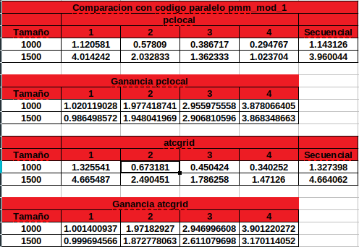

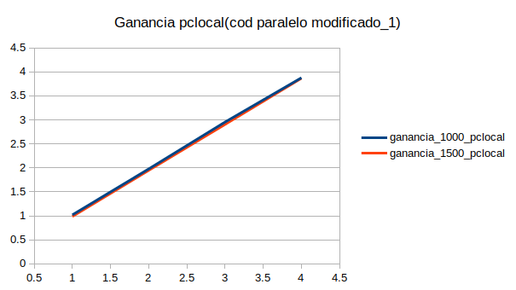

Se puede observar que la ganancia en mi portátil para los distintos números de núcleos es prácticamente lineal y se aproxima bastante a la ganancia máxima teórica, pues para 1 core físico se obtiene ganancia 1, para 2 cores físicos ganancia cercana a 2, y así sucesivamente hasta 4 cores físicos. Esto se verifica para ambos tamaños utilizados 1000 y 1500.
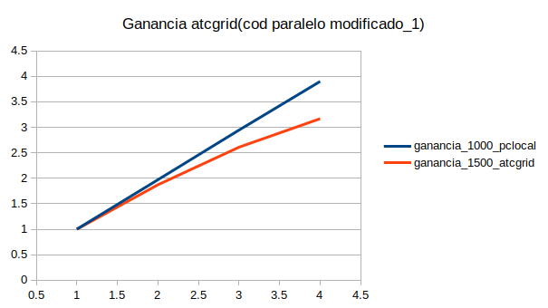

Al igual que en el caso anterior para tamaño 1000 la ganancia es lineal y la ganancia es cercana a la máxima teórica. Por otro lado para tamaño 1500 se ve como según aumentan los cores la ganancia sigue mejorando pero no al mismo ritmo, es decir, la ganancia ya no es lineal y para números de cores superiores a 2 ya no se obtiene una ganancia tan cercana a la máxima esperada.

Ahora por otro lado estudiaremos la mejora del codigo modificado respecto al código secuencia original y veremos la ganancia que se obtiene a partir de dicha mejora. Utilizaremos como tamaños 1000 y 1500 como hemos hecho para el anterior estudio de escalabilidad.

Tamaño | Codigo_secuencial_original | Codigo_secuencial_modificado
1000 | 1.911227 | 1.193821
1500 | 10.576989 | 4.092271

Tamaño | Ganancia
1000 | 1.600932636
1500 | 2.584625749

Como se puede observar la modificación realizada sobre el codigo secuencial obtiene una ganancia mayor que uno por lo que mejora el tiempo, es más, cuanto mayor sea el tamaño del problema introducido mayor será la ganancia obtenida.

- El benchmark Linpack ha sido uno de los programas más ampliamente utilizados para evaluar las prestaciones de los computadores. De hecho, se utiliza como base en la lista de los 500 computadores más rápidos del mundo (el Top500 Report). El núcleo de este programa es una rutina que opera con flotantes de doble precisión denominada DAXPY (Double precision- real Alpha X Plus Y) que multiplica un vector por una constante y los suma a otro vector (Lección 3/Tema 1):
for (i=1;i<=N,i++) y[i]= a*x[i] + y[i];
  - Genere los programas en ensamblador para cada una de las siguientes opciones de optimización del compilador: -O0, -Os, -O2, -O3. Explique las diferencias que se observan en el código justificando al mismo tiempo las mejoras en velocidad que acarrean. Incorpore los códigos al cuaderno de prácticas y destaque las diferencias entre ellos. Sólo se debe evaluar el tiempo del núcleo DAXPY
  - (Ejercicio EXTRA) Para la mejor de las opciones, obtenga los tiempos de ejecución con distintos valores de N y determine para su sistema los valores de Rmax (valor máximo del número de operaciones en coma flotante por unidad de tiempo), Nmax (valor de N para el que se consigue Rmax), y N1/2 (valor de N para el que se obtiene Rmax/2). Estime el valor de la velocidad pico (Rpico) del procesador y compárela con el valor obtenido para Rmax. -Consulte la Lección 3 del Tema 1.

CAPTURA CÓDIGO FUENTE: daxpy.c
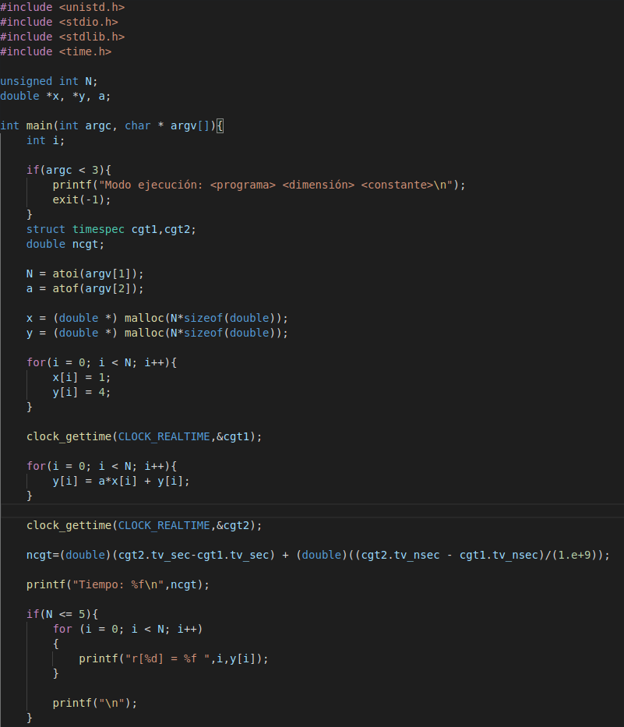

Tiempos ejec. | -O0 | -Os | -O2 | -O3
Tiempos ejec. | 2.587367 | 1.365490 | 1.259693 | 1.204346

Para las ejecuciones he usado tamaño 1000000000 y constante 2.5.

CAPTURAS DE PANTALLA (que muestren la compilación y que el resultado es correcto):
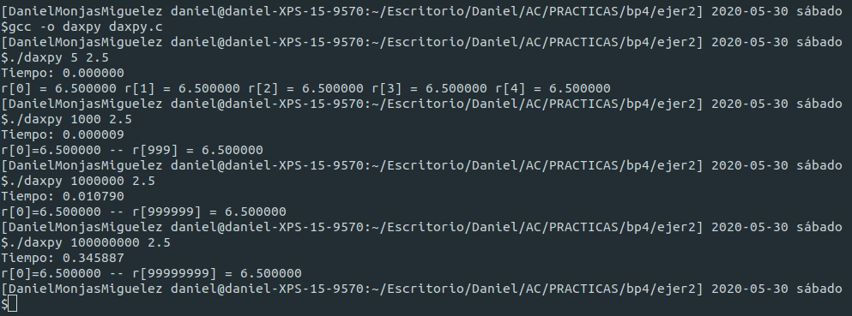
En mi código todos los valores de x es 1 y los valores de y son 4. Como la constante es 2.5, los resultados almacenados en el vector resultado son todos iguales y con valor 1*2.5+4=6.5, luego el código funciona correctamente.

COMENTARIOS QUE EXPLIQUEN LAS DIFERENCIAS EN ENSAMBLADOR:
En rojo se han marcado los códigos que realizan el producto de un elemento del vector x por un double y la suma del resultado con un elemento del vector y, así como el almacenamiento del resultado de esta suma. En azul he marcado la comprobación de que se verifica la condición del bucle for y el salto al principio del mismo. En verde he marcado la comprobación antes de entrar al bucle que la condición del bucle se verifica, en el daxpy0s.s se ha marcado en azul en vez de en verde, pues ese cmp y ese jbe hacen la comprobación tanto antes de entrar como iteración a itreación.

Las diferencias en ensamblador son de daxpyO0.s a daxpyOs.s se ve que el código rojo, es decir, el que ejecuta las operaciones aritméticas y el almacenamiento de resultados es menor en daxpyOs que en daxpyO0, lo que conlleva una reducción en el tiempo pues para tamaños grandes se requiere de la ejecución de muchos menos instrucciones. Además daxpyOs.s incluye un cmpl y un jbe (marcados en azul) que al entar en la primer iteración impiden que esta se ejecute si no se cumple la condición del bucle for.

De daxpyOs.s a daxpyO2.s no hay practicamente ninguna diferencia en el código rojo salvo que el incremento del indice en daxpyOs se hace con incq y en daxpyO2 se hace con addq. Por otra parte, en daxpyO2 la comprobación que se hace en la primer iteración del bucle se realiza con una orden test y permite que la comprobación del resto de iteraciones sea independiente, con lo que se evita que en la última iteración haya que ejecutar un salto de más como se hace en daxpyOs.s (se salta de jmp a cmp se ve que la condición no se cumple y se salta a .L18).

Finalmente el mayor cambio se ve en daxpyO3.s que tiene un código mucho más largo. En este el código rojo es prácticamente idéntico al del daxpyOs y daxpyO2, menos una parte marcada en naranja donde se sustituye el sufijo sd por pd. Al igual que en daxpyO2.s se tiene un test que comprueba si se cumple la condición del bucle para la primera iteración del mismo. Además daxpyO3.s incluye varias opciones, es decir, se realizan varias comprobaciones antes de empezar con las operaciones aritméticas y en función de los resultados de estas comprobaciones el bucle se puede ejecutar por medio de .L13 o .L11, donde este último tiene varias comprobaciones extra en las que en función de los resultados se realizan más o menos operaciones o se termina el bucle.

En todos los códigos se ve el uso de registros vectoriales xmm- y instrucciones con sufijo sd. Además en el daxpyO3.s también se aprecia instrucciones con sufijo pd.

En todos los códigos ensamblador utilizados en este ejercicio se aprecia el uso de registros vectoriales, instrucciones con sufijo sd y además en el daxpyO3.s se observan instrucciones con sufijo pd.

CÓDIGO EN ENSAMBLADOR (no es necesario introducir aquí el código como captura de pantalla, ajustar el tamaño de la letra para que una instrucción no ocupe más de un renglón):
(PONER AQUÍ SÓLO LA ZONA DEL CÓDIGO ENSAMBLADOR DONDE ESTÁ EL CÓDIGO EVALUADO, USE COLORES PARA DESTACAR LAS DIFERENCIAS)

daxpyO0.s | daxpyOs.s | daxpyO2.s | daxpyO3.s
Call clock_gettime@PLT  movl $0, -60(%rbp)  jmp .L5  .L6:  movq x(%rip), %rax  movl -60(%rbp), %edx  movslq %edx, %rdx  salq $3, %rdx  addq %rdx, %rax  movsd (%rax), %xmm1  movsd a(%rip), %xmm0  mulsd %xmm1, %xmm0  movq y(%rip), %rax  movl -60(%rbp), %edx  movslq %edx, %rdx  salq $3, %rdx  addq %rdx, %rax  movsd (%rax), %xmm1  movq y(%rip), %rax  movl -60(%rbp), %edx  movslq %edx, %rdx  salq $3, %rdx  addq %rdx, %rax  addsd %xmm1, %xmm0  movsd %xmm0, (%rax)  addl $1, -60(%rbp)  .L5:  movl -60(%rbp), %edx  movl N(%rip), %eax  cmpl %eax, %edx  jb .L6  leaq -32(%rbp), %rax  movq %rax, %rsi  movl $0, %edi  call clock_gettime@PLT | call clock_gettime@PLT  movl N(%rip), %ecx  movq x(%rip), %rsi  xorl %eax, %eax  movq y(%rip), %rdx  .L5:  cmpl %eax, %ecx  jbe .L18  movsd (%rsi,%rax,8),%xmm0  mulsd a(%rip), %xmm0  addsd (%rdx,%rax,8),%xmm0  movsd %xmm0,(%rdx,%rax,8)  incq %rax  jmp .L5  .L18:  leaq 24(%rsp), %rsi  xorl %edi, %edi  xorl %ebx, %ebx  leaq .LC5(%rip), %rbp  call clock_gettime@PLT | Call clock_gettime@PLT  movl N(%rip), %eax  testl %eax, %eax  je .L5  movq x(%rip), %rsi  movq y(%rip), %rdx  subl $1, %eax  leaq 8(,%rax,8), %rcx  xorl %eax, %eax  .p2align 4,,10  .p2align 3  .L6:  movsd (%rsi,%rax), %xmm0  mulsd a(%rip), %xmm0  addsd (%rdx,%rax), %xmm0  movsd %xmm0, (%rdx,%rax)  addq $8, %rax  cmpq %rax, %rcx  jne .L6  .L5:  leaq 16(%rsp), %rsi  xorl %edi, %edi  call clock_gettime@PLT | call clock_gettime@PLT  movl N(%rip), %r9d  testl %r9d, %r9d  je .L8  movq y(%rip), %rsi  movq x(%rip), %r8  leaq 16(%rsi), %rax  leaq 16(%r8), %rdx  cmpq %rax, %r8  setnb %al  cmpq %rdx, %rsi  setnb %dl  orl %edx, %eax  cmpl $8, %r9d  seta %dl  testb %dl, %al  je .L9  movl %r9d, %eax  leaq (%rsi,%rax,8), %rdx  leaq a(%rip), %rax  cmpq %rax, %rdx  setbe %dl  addq $8, %rax  cmpq %rax, %rsi  setnb %al  orb %al, %dl  je .L9  movq %rsi, %rdx  xorl %edi, %edi  shrq $3, %rdx  andl $1, %edx  je .L10  movsd a(%rip), %xmm0  movl $1, %edi  mulsd (%r8), %xmm0  addsd (%rsi), %xmm0  movsd %xmm0, (%rsi)  .L10:  movsd a(%rip), %xmm1  movl %r9d, %ebx  xorl %eax, %eax  subl %edx, %ebx  movl %edx, %edx  xorl %ecx, %ecx  unpcklpd %xmm1, %xmm1  salq $3, %rdx  movl %ebx, %r11d  leaq (%r8,%rdx), %r10  addq %rsi, %rdx  shrl %r11d  .p2align 4,,10  .p2align 3  .L11:  movupd (%r10,%rax), %xmm0  addl $1, %ecx  mulpd %xmm1, %xmm0  addpd (%rdx,%rax), %xmm0  movaps %xmm0, (%rdx,%rax)  addq $16, %rax  cmpl %ecx, %r11d  ja .L11  movl %ebx, %eax  andl $-2, %eax  addl %eax, %edi  cmpl %eax, %ebx  je .L8  movslq %edi, %rdx  addl $1, %edi  movsd (%r8,%rdx,8), %xmm0  leaq (%rsi,%rdx,8), %rax  cmpl %r9d, %edi  mulsd a(%rip), %xmm0  addsd (%rax), %xmm0  movsd %xmm0, (%rax)  jnb .L8  movslq %edi, %rdi  movsd (%r8,%rdi,8), %xmm0  leaq (%rsi,%rdi,8), %rax  mulsd a(%rip), %xmm0  addsd (%rax), %xmm0  movsd %xmm0, (%rax)  .L8:  leaq 16(%rsp), %rsi  xorl %edi, %edi  call clock_gettime@PLT  .L9:  leal -1(%r9), %eax  leaq 8(,%rax,8), %rdx  xorl %eax, %eax  .p2align 4,,10  .p2align 3  .L13:  movsd a(%rip), %xmm0  mulsd (%r8,%rax), %xmm0  addsd (%rsi,%rax), %xmm0  movsd %xmm0, (%rsi,%rax)  addq $8, %rax  cmpq %rdx, %rax  jne .L13  jmp .L8

Ejercicio extra:

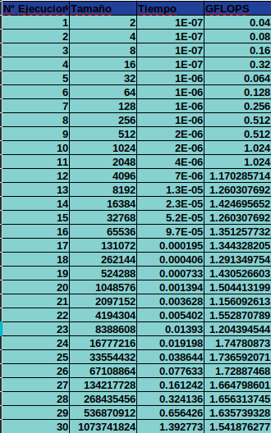

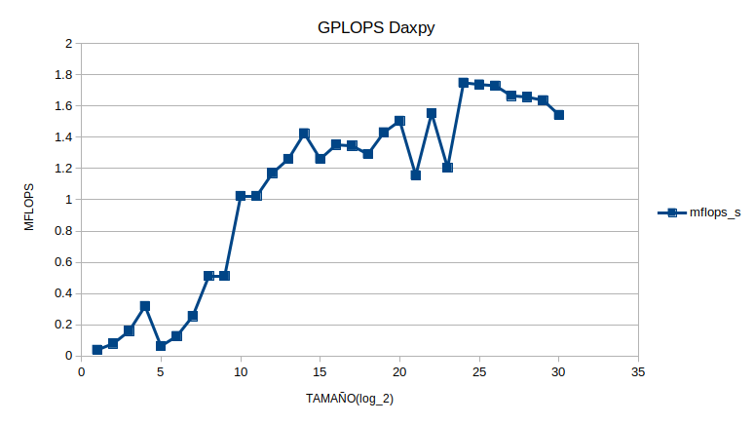

Mirando a la tabla y el gráfico observamos que al ejecutar el programa daxpyO3 en mi ordenador para 30 tamaños distintos, se obtiene un Rmax de 1.747 GFLOPS, y el Nmax en el que se consigue Rmax es 1677716.

Ahora buscaremos N1/2 que es el tamaño en el que se obtiene R1/20=0.8735 aproximadamente. En la tabla vemos que este valor se encuentra entre los tamaños 1024 y 512, luego probamos distintos valores. Este se obtiene para el tamaño 873, que obtiene un tiempo de entre 0.000001 y 0.000002, más proximo de 0.000002, se tendrá que sus gigaflops estarán entre 873 y 970, tirando más hacia 873, pues el tiempo se aproxima más a 0.000002. Para el cálculo del Rpeak tomo IPC=1/5=0.2, ya que las instrucciones mulsd y mulpd tardan 5 ciclos en ejecutarse según el manual de Intel. Por otro lado mi ordenador utiliza registros xmm por tanto OPI=2. Por último la frecuencia pico de mi ordenador es de 4GHz (utilizando el boost) por consiguiente tengo que el numero de operaciones por segundo es Rpeak=0.2*2*4*10^9=1.6*10⁹ ops/seg = 1.6 GFLOPS. Comparando esto con lo obtenido prácticamente se ve que el Rpeak es un poco más pequeño que el Rmax, lo que se puede deber que para el cálculo de Rpeak no hemos considerado el número de unidades punto flotante tiene el núcleo de procesamiento concreto que ha ejecutado el programa.

